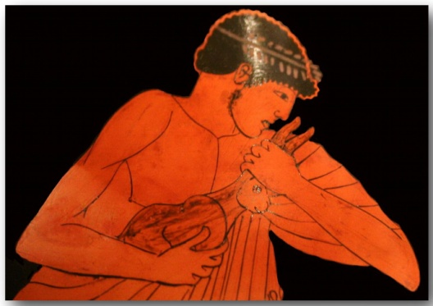
Ὁ γερων Γαιος

ὁ γερων Γαιος ἀγρους ἐχει
Ι Α Ι Α Ω
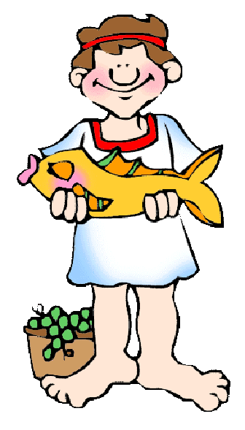
και ἐν τοις ἀγροις ἐχει ἱππον
Ι Α Ι Α Ω
και ἱππον μεν, και ἱππον δε,
ἱππον μεν, ἱππον δε,
ἀει ἀει ἱππον.
ὁ γερων Γαιος ἀγρους ἐχει
Ι Α Ι Α Ω

γοριλλον - gorilla  Μινωταυρον - Minotaur  βατραχον - frog  ἀετον - eagle  ἐλαφον - deer  μουσην - muse | λεοντα - lion  ἐλεφαντα - elephant  Κυκλωπα - Cyclops  ὀρνιθα - bird  αἰγα - goat  ὑες - pigs

